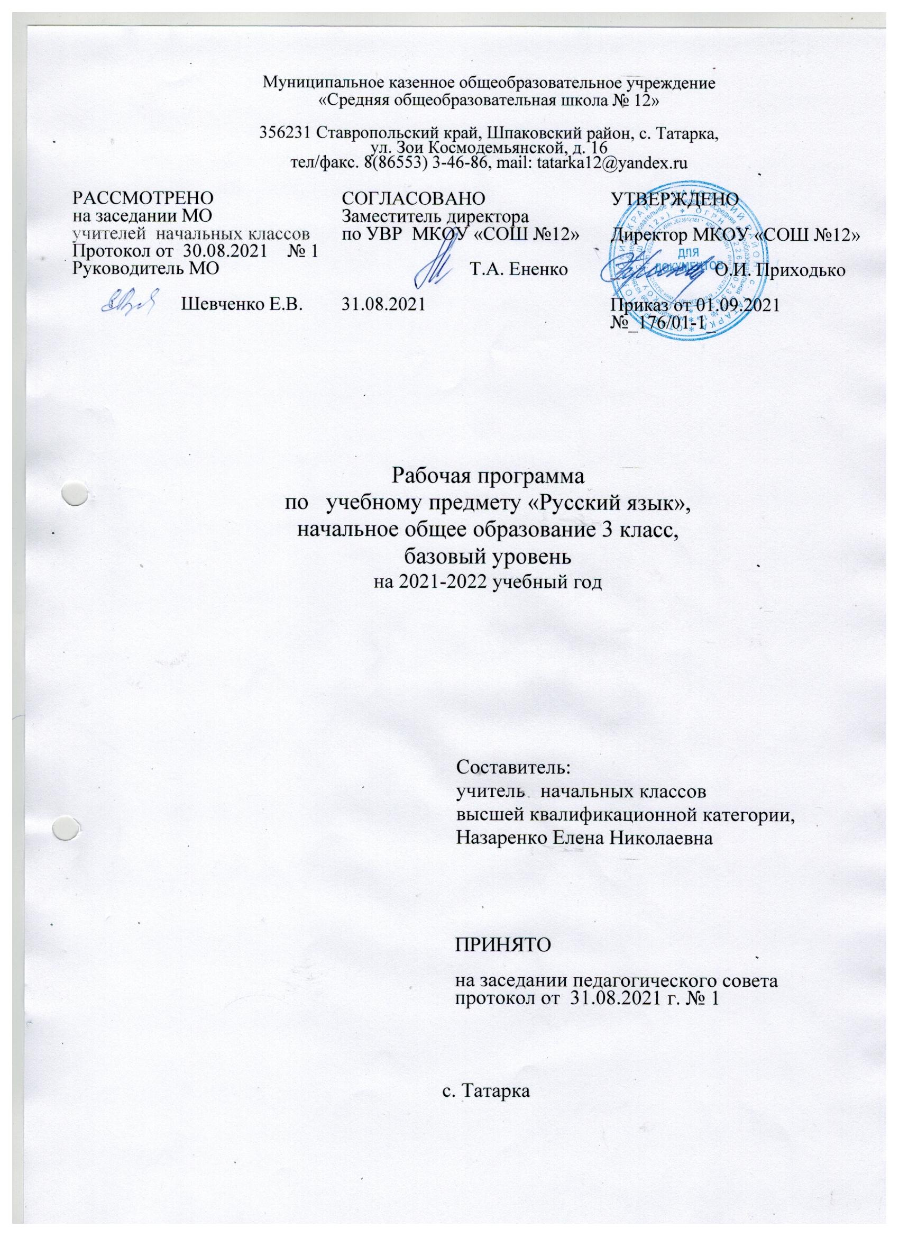

Пояснительная записка
Настоящая рабочая программа разработана в соответствии с нормативными документами:
1. Закон РФ «Об образовании» 2015 года - №273-Ф3;
2. Приказ Министерства образования и науки Российской Федерации от 6 октября 2009 г. N 373 "Об утверждении федерального государственного образовательного стандарта начального общего образования»;
3. Приказ Минобрнауки России от 26 ноября 2010 г. № 1241 "О внесении изменений в федеральный государственный образовательный стандарт начального общего образования, утверждённый приказом Министерства образования и науки Российской Федерации от 6 октября 2009 г. № 373";
4. «Требования к структуре основной образовательной программы начального общего образования». ФГОС начального общего образования. Приказ Министерства образования и науки от 06.10.2009 № 373;
5. Методические рекомендации для руководящих и педагогических работников образовательных организаций Ставропольского края по организации образовательной деятельности в 2021/2022 учебном году;
5. Требования основной образовательной программы начального общего образования МКОУ «СОШ № 12»;
6. Учебный план МКОУ «СОШ № 12» на 2021 – 2022 учебный год.

Учебный предмет «Русский язык» реализует основную цель обучения - сформировать у учащихся начальной школы познавательную мотивацию к изучению русского языка, которая выражается в осознанном стремлении научиться использовать языковые средства для успешного решения коммуникативных задач и познакомиться с основами научного описания родного языка.
Формирование познавательной мотивации осуществляется в процессе достижения предметных целей изучения русского языка —социокультурной и научно-исследовательской.
Социокультурная цель изучения русского языка достигается решением задач развития устной и письменной речи учащихся и формирования у них основ грамотного, безошибочного письма.
Грамотное письмо и правильная речь являются обязательным элементом общей культуры человека. Формируя навыки безошибочного письма, развивая письменную и устную речь учащихся, мы стремимся к тому, чтобы ученик стал культурным человеком.
Для реализации этой цели необходимо решать следующие задачи:
- грамотное, безошибочное письмо должно формироваться с учетом индивидуальных особенностей ученика: развитой зрительной или моторной памяти, логического мышления или репродуктивного воспроизведения полученных знаний;
- навык грамотного письма формируется только при регулярном выполнении заданий и упражнений, предусмотренных методическим аппаратом средств обучения;
- разнообразные виды деятельности при обучении грамотному письму должны опираться не только на контроль со стороны учителя, но и на самоконтроль ученика;
- научить правильной речи — это научить правильному отбору языковых средств исходя из условий речевой ситуации.
Научно-исследовательская цельреализуется в процессе ознакомления учащихся с основными положениями науки о языке.
2. Общая характеристика учебного предмета
Систематический курс русского языка УМК «Начальная школа XXI века» представлен как совокупность понятий, правил, сведений, взаимодействующих между собой, и имеет познавательно-коммуникативную направленность. Это предполагает развитие коммуникативной мотивации, пристальное внимание к значению и функциям всех языковых единиц. В программе курса «Русский язык» выделяются три содержательные линии: «Система языка», «Орфография и пунктуация», «Развитие речи». Каждая из выделенных линий характеризуется своим объектом изучения:
- содержательная линия «Система языка» выделяет в качестве объекта изучения языковые единицы: звук (единица речи), морфему, слово, часть речи, предложение;
- содержательная линия «Орфография и пунктуация» выделяет в качестве объекта изучения орфограмму и пунктограмму;
- содержательная линия «Развитие речи» выделяет в качестве объекта изучения текст как законченное устное или письменное высказывание на определённую тему.
Данная программа предусматривает изучение каждого из выделенных объектов в рамках одного урока без традиционного смешения: например, при изучении языковых единиц перед учениками не ставятся орфографические или речевые задачи и т.п.
Методический принцип «один урок - один объект – одна цель» позволил выделить в структуре программы и средств обучения, созданных на её основе, три блока: «Как устроен наш язык», «Правописание», «Развитие речи». Под блоком понимается объединение уроков реализующих одну цель обучения и изучающих один из объектов той или иной содержательной линии.
- Уроки блока «Как устроен наш язык» реализуют научно-исследовательскую (познавательную)цель – познакомить учащихся начальной школы с основами лингвистических знаний; уроки данного блока соответствуют содержательной линии «Система языка» и изучают языковые единицы следующих уровней: фонетика, графика и орфоэпия, состав слова (морфемика), грамматика (морфология и синтаксис).
- Уроки блока «Правописание» направлены на достижение социокультурнойцели – сформировать у учащихся начальной школы навыки грамотного, безошибочного письма как показателя общей культуры человека; уроки данного блока соответствуют содержательной линии «Орфография и пунктуация»и изучают орфограммы и пунктограммы.
- Уроки блока «Развития речи» также реализуют социокультурную цель в аспекте совершенствования коммуникативных умений учащихся в условиях устного и письменного общения; уроки данного блока соответствуют содержательной линии «Развитие речи» и изучают текст как законченное устное или письменное высказывание на определённую тему.
Такое структурирование курса позволяет успешно не только реализовать цели развития логического и абстрактного мышления, но и решить практические задачи по формированию навыка грамотного, безошибочного письма и развитию речи учащихся, предоставить возможность ученику стать субъектом обучения, избавить учеников от психологической утомляемости, возникающей из-за немотивированного смешения различных объектов изучения.
Важной отличительной стороной данной программы является ориентация ученика не на заучивание определений и правил, а на ознакомление с устройством и функционированием родного языка, овладение умениями выделения и характеристики языковых единиц с опорой на алгоритмы. Многие лингвистические понятия и законы, представленные в программе, не выносятся в требования к уровню подготовки учащихся. Материал, превышающий уровень требований, призван расширить кругозор третьеклассников, познакомить с интересными фактами и явлениями из жизни родного языка, что позволяет реализовать дифференцированный и индивидуальный подход к обучению. Для развития интереса к русскому языку применяются внеурочные формы проведения занятий. Это уроки – игры, путешествия, тренинги, уроки – исследования и т.
В ходе освоения русского языка формируются умения, связанные с информационной культурой: читать, писать, эффективно работать с учебной книгой, таблицами, схемами, пользоваться лингвистическими словарями и справочниками. Прослеживаются межпредметныесвязи с уроками литературного чтения (составление и запись предложений и мини-текстов о героях литературных произведений, запись отдельных выражений, абзацев из текстов изучаемых произведений), с уроками изобразительного искусства (написание предложений по иллюстрациям), с уроками окружающего мира (описание животных, явлений природы, подготовка сообщений).
3. Описание места учебного предмета
В соответствии с основной образовательной программой начального общего образования МАОУ «СОШ № 1» (раздел «Учебный план») на изучение русского языка в 3 классе выделяется 136 часов (4часа в неделю, 34 учебные недели).
4. Описание ценностных ориентиров содержания учебного предмета
Ведущее место предмета «Русский язык» в системе общегообразования обусловлено тем, что русский язык является государственным языком Российской Федерации, родным языком русского народа, средством межнационального общения. Изучение русского языка способствует формированию у учащихся представлений о языке как основном средстве человеческого общения, явлении национальной культуры и основе национального самосознания.
В процессе изучения русского языка у учащихся начальной школы формируется позитивное эмоционально-ценностное отношение к русскому языку, стремление к его грамотному использованию, понимание того, что правильная устная и письменная речь являются показателем общей культуры человека. На уроках русского языка ученики получают начальное представление о нормах русского литературного языка и правилах речевого этикета, учатся ориентироваться в целях, задачах, условиях общения, выборе адекватных языковых средств для успешного решения коммуникативной задачи. Русский язык является для учащихся основой всего процесса обучения, средством развития их мышления, воображения, интеллектуальных и творческих способностей, основным каналом социализации личности. Успехи в изучении русского языка во многом определяют результаты обучения по другим школьным предметам.
5. Личностные, метапредметные и предметные результаты освоения учебного предмета
Личностными результатами изучения русского языка в начальной школе являются: осознание языка как основного средства человеческого общения; восприятие русского языка как явления национальной культуры; понимание того, что правильная устная и письменная речь является показателем индивидуальной культуры человека; способность к самооценке на основе наблюдения за собственной речью.
Метапредметными результатами изучения русского языка в начальной школе являются: умение использовать язык с целью поиска необходимой информации в различных источниках для решения учебных задач; способность ориентироваться в целях, задачах, средствах и условиях общения; умение выбирать адекватные языковые средства для успешного решения коммуникативных задач (диалог, устные монологические высказывания, письменные тексты) с учётом особенностей разных видов речи, ситуаций общения; понимания необходимости ориентироваться на позицию партнёра, учитывать различные мнения и координировать различные позиции в сотрудничестве с целью успешного участия в диалоге; стремление к более точному выражению собственного мнения и позиции; умение задавать вопросы.
Предметными результатами изучения русского языка в начальной школе являются: овладение начальными представлениями о нормах русского литературного языка (орфоэпических, лексических, грамматических) и правилах речевого этикета; умение применять орфографические правила и правила постановки знаков препинания (в объёме изученного) при записи собственных и предложенных текстов; умение проверять написанное; умение (в объёме изученного) находить, сравнивать, классифицировать, характеризовать такие языковые единицы, как звук, буква, часть слова, часть речи, член предложения, простое предложение; способность контролировать свои действия, проверять написанное.
Универсальные учебные действия, формируемые на предмете
В результате изучения всех без исключения предметов на ступени начального общего образования у выпускников будут сформированы личностные, регулятивные, познавательные и коммуникативные универсальные учебные действия как основа умения учиться.
- В сфере личностных универсальных учебных действий будут сформированы внутренняя позиция обучающегося, адекватная мотивация учебной деятельности, включая учебные и познавательные мотивы, ориентация на моральные нормы и их выполнение, способность к моральной децентрации.
- В сфере регулятивных универсальных учебных действий выпускники овладеют всеми типами учебных действий, направленных на организацию своей работы в образовательном учреждении и вне его, включая способность принимать и сохранять учебную цель и задачу, планировать её реализацию (в том числе во внутреннем плане), контролировать и оценивать свои действия, вносить соответствующие коррективы в их выполнение.
- В сфере познавательных универсальных учебных действий выпускники научатся воспринимать и анализировать сообщения и важнейшие их компоненты — тексты, использовать знаково-символические средства, в том числе овладеют действием моделирования, а также широким спектром логических действий и операций, включая общие приёмы решения задач.
- В сфере коммуникативных универсальных учебных действий выпускники приобретут умения учитывать позицию собеседника (партнёра), организовывать и осуществлять сотрудничество и кооперацию с учителем и сверстниками, адекватно воспринимать и передавать информацию, отображать предметное содержание и условия деятельности в сообщениях, важнейшими компонентами которых являются тексты.
6. Содержание учебного предмета
«Как устроен наш язык» (основы лингвистических знаний)
«Фонетика» (3 часа)
Повторение изученного в 1- 2 классах на основе введения фонетического анализа слова.
В результате изучения раздела учащиеся должны
иметь представление:
- о том, что изучает фонетика;
знать/ понимать:
-гласные и согласные звуки и буквы;
- гласные буквы, их функции;
- согласные твердые и мягкие, звонкие и глухие, парные и непарные по твёрдости-мягкости, звонкости-глухости;
уметь:
- делить слова на слоги;
- ставить ударение в словах;
- правильно переносить слова.
- выполнять фонетический анализ слова по алгоритму
«Состав слова»(4 часа)
Повторение изученного во 2 классе на основе введения разбора слова по составу.
В результате изучения раздела учащиеся должны
иметь представление:
- об окончании, корне слова, суффиксе, приставке, основе слова;
знать/понимать:
-способы образования слов;
- алгоритм разбора слова по составу
уметь:
- разбирать слова по составу по алгоритму
«Синтаксис»
Предложение. Главные члены предложения: подлежащие и сказуемое. Второстепенные члены предложения: дополнение, определение, обстоятельство.
Однородные члены предложения.
В результате изучения раздела учащиеся должны:
иметь представление:
- о главных , второстепенных, однородных членах предложения;
уметь:
-находить главные и второстепенные члены предложения;
- ставить знаки препинания в предложениях с однородными членами предложения
«Морфология»
Части речи; деление частей речи на самостоятельные и служебные.
Имя существительное: общее значение (повторение изученного во 2 классе).
Род и число имен существительных. Падеж. Падеж и предлог: образование предложно-падежной формы. Склонение имен существительных. Существительные одушевленные и неодушевленные, собственные и нарицательные. Словообразование имен существительных.
Имя прилагательное: общее значение (повторение изученного во 2 классе). Изменение имен прилагательных по родам, числам и падежам. Основные признаки качественных, относительных и притяжательных имен прилагательных.
Местоимение. Личные местоимения. Употребление личных местоимений в речи. Склонение личных местоимений.
В результате изучения раздела учащиеся должны:
иметь представление:
-о частях речи;
знать/понимать:
- название частей речи, их отличительные особенности;
- падежи;
уметь:
- характеризовать имя существительное и имя прилагательное как часть речи (значение и морфологические признаки)
«Правописание» (формирование навыков грамотного письма) (53 ч)
Повторение правил правописания, изученных во 2 классе. Правописание падежных окончаний имен существительных. Правописание суффиксов имен существительных -ок-, -ец-, -иц-, -инк-, -енк-, сочетаний -ичк-, -ечк-. Правописание падежных окончаний имен прилагательных. Постановка запятой при однородных членах (при перечислении, при употреблении союзов а, но).
В результате изучения раздела учащиеся должны
иметь представление:
-об орфограммах русского языка
знать/понимать:
- правила правописания
уметь:
-применять правила правописания падежных окончаний имен прилагательных
-правописание падежных окончаний имен существительных,
-правописание суффиксов имен существительных -ок-, -ец-, -иц-, -инк-, -енк-, сочетаний -ичк-, -ечк-.
-безударных проверяемых гласных в корне;
-ставить запятые при однородных членах (при перечислении, при употреблении союзов а, но);
-словарных слов, определённых программой

«Развитие речи»
Продолжение работы над структурой текста, начатой во 2 классе: озаглавливание текстов, написание собственных текстов по заданным заглавиям; корректирование текстов с нарушенным порядком предложений и абзацев; составление плана текста, написание текста по заданному плану. Определение типов текстов (повествование, описание, рассуждение) и создание собственных текстов заданного типа.
Знакомство с изложением и сочинением как видами письменной работы.
Знакомство с жанрами письма и поздравительной открытки.
Создание собственных текстов и корректирование заданных текстов с учетом правильности, богатства и выразительности письменной речи (с опорой на материал раздела «Лексика», изученного во 2 классе): использование в текстах многозначных слов, синонимов, антонимов, заимствованных слов, устаревших слов и фразеологизмов.
В результате изучения раздела учащиеся должны
иметь представление:
-о тексте и его признаках;
-об изложении, сочинении как виде письменной работы;
знать/понимать:
-признаки текста, смысловое единство предложений в тексте;
-типы текстов: описание, повествование, рассуждение, их особенности.
уметь:
- определять типы текстов
- определять по заголовкам содержание текста;
- находить начало текста (зачин), подбирать и придумывать подходящие по смыслу зачины к данным текстам;
- корректировать тексты с нарушенным порядком предложений;
- включать недостающие по смыслу предложенияи изъятие избыточного в смысловом отношении предложения;
- находить абзацы; последовательность абзацев в тексте;
- корректировать тексты с нарушенной последовательностью абзацев;
- составлять план текста;
-озаглавливать текст по предложенному плану;
- создавать собственные тексты заданного типа
Резервные уроки
Учитель использует для проведения контрольных и проверочных работ, а также для отработки наиболее важных или трудных для учащихся тем.
Курсивом обозначены темы для ознакомления, превышающие обязательный минимум, способствующие расширению лингвистического кругозора младших школьников. Материал тем не является обязательным для усвоения (даётся учителем исходя из уровня подготовки и темпа работы учеников) и не выносится в уровень требований, предъявляемых к выпускнику начальной школы.
Контроль за уровнем достижений учащихся по русскому языку проводится в форме письменных работ: диктантов, грамматических заданий, контрольных работ, контрольных списываний, изложений, тестовых заданий.
Диктант служит средством проверки орфографических и пунктуационных умений и навыков.
Контрольное списывание, как и диктант, - способ проверки усвоенных орфографических и пунктуационных правил, сформированности умений и навыков. Здесь также проверяется умение списывать с печатного текста, обнаруживать орфограммы, находить границы предложения, устанавливать.
Изложение (обучающее) проверяет, как идет формирование навыка письменной речи; умения понимать и передавать основное содержание текста без пропусков существенных моментов; умения организовать письменный пересказ, соблюдая правила родного языка.
Тестовые задания - динамичная форма проверки, направленная на установление уровня сформированности умения использовать свои знания в нестандартных учебных ситуациях.
Комплексная итоговая контрольная работа позволяет определить уровень сформированности предметных знаний и умений по изучаемым дисциплинам, а также универсальных учебных действий, отследить динамику индивидуального продвижения учащегося

Программой предусмотрено проведение следующих видов контроля:
Четверть | Диктант | Контрольная работа
1 | 2 | 3
2 | 2 | 2
3 | 2 | 2
4 | 2 | 2
Всего | 8 | 9

7.Тематическое планирование с определением основных видов учебной деятельности учащихся
Раздел программы | Название темы | Основные виды деятельности учащихся
Как устроен наш язык | 1. Фонетика | Принимать и сохранять учебную задачу, планировать свои действия в соответствии с поставленными задачами. Соотносить собственный ответ на проблемный вопрос с предложенными вариантами ответов и аргументировано доказывать свою позицию. Понимать информацию, представленную в виде схемы, дополнять схему. Сравнивать транскрипцию с буквенной записью слов. Обобщать результаты наблюдений. Группировать слова по заданному основанию, осуществлять контроль по результату выполнения задания. Учитывать степень сложности задания и определять для себя возможность/невозможность его выполнения. Анализировать группы слов, находить общий звук в словах и обозначать его с помощью транскрипции.  Сопоставлять звуковую модель, транскрипцию и буквенную запись слова. Знакомиться с алгоритмом фонетического разбора слов. Проводить фонетический разбор слова, систематизировать знания по фонетике. Анализировать правильность проведения фонетического разбора слова. Составлять по образцу описание звукового состава слова. Сравнивать звуковой состав слов, устанавливать и объяснять различия.
 | 2. Состав слова | Знакомиться с алгоритмом разбора слова по составу. Использовать образец устного рассуждения. Осуществлять взаимный контроль и оказывать в сотрудничестве необходимую взаимопомощь (работа в паре). Группировать слова по заданному основанию. Анализировать варианты инструкций нахождения корня и устанавливать правильный ответ. Распознавать родственные слова, находить слова, не отвечающие заданному условию. Учитывать степень сложности задания и определять для себя возможность/невозможность его выполнения. Понимать схему. Восстанавливать и формулировать задание по результату его выполнения. Контролировать собственные действия в соответствии с алгоритмом разбора слов по составу. Соотносить собственный ответ с предложенными вариантами, находить и объяснять ошибки. Находить слова по заданному основанию, доказывать правильность выполнения задания. Определять и объяснять способы образования слов. Составлять слова из заданных морфем. Соблюдать последовательность действий при разборе слов по составу. Составлять письменные высказывания, объясняющие значения слов. Анализировать информацию, представленную в таблице.Устанавливать и доказывать способ образования имѐн существительных. Подбирать слова в соответствии с графическими моделями состава слова.
 | Синтаксис | Различать предложение и набор слов. Восстанавливать предложение. Устанавливать границы предложений. Осуществлять взаимный контроль и оказывать в сотрудничестве необходимую взаимопомощь (работа в паре). Учитывать степень сложности задания и определять для себя возможность/невозможность его выполнения. Контролировать собственные действия в связи с поставленной задачей.  Различать предложения по цели высказывания и интонации. Определять тип предложения по цели высказывания и интонации. Устанавливать границы предложений, выбирать знаки препинания в конце предложений, обосновывать свой выбор Составлять предложения, удовлетворяющие нескольким заданным условиям Знакомиться с понятиями «грамматическая основа предложения», «главные члены предложения». Восстанавливать предложение по смыслу. Находить и фиксировать грамматическую основу в предложении. Знакомиться с понятиями «подлежащее» и «сказуемое». Использовать алгоритм нахождения главных членов предложения. Устанавливать пропуск одного из главных членов предложения, восстанавливать предложения. Высказывать предположение о порядке следования главных членов предложения. Выявлять возможность прямого и обратного порядка следования главных членов предложения. Наблюдать за различными способами выражения подлежащего. Использовать алгоритм нахождения подлежащего. Устанавливать связь подлежащего и сказуемого по смыслу и по форме.  Сравнивать словосочетания и предложения. Устанавливать различия между предложением, словосочетанием и словом. Знакомиться с понятиями «нераспространѐнное предложение», «распространѐн- ное предложение», «второстепенные члены предложения». Использовать алгоритм нахождения второстепенных членов предложения при решении практических задач. Учитывать степень сложности задания и определять для себя возможность/невозможность его выполнения. Группировать сочетания слов по заданным основаниям. Восстанавливать деформированные предложения, задавать вопросы к второстепенным членам предложения. Знакомиться с обстоятельством как второстепенным членом предложения. Находить в предложениях обстоятельства. Знакомиться с фразеологизмами, выступающими в предложении в роли обстоятельств. Преобразовывать предложения с обстоятельствами, выраженными фразеологизмами. Наблюдать за формами одного слова и их синтаксической функцией в предложении. Фиксировать (графически обозначать) члены предложения. Определять тип обстоятельств.  Находить и фиксировать (графически обозначать) определения, устанавливать член предложения, от которого зависит определение. Выбирать слова, удовлетворяющие определѐнным условиям. Сравнивать предложения, наблюдать за ролью определения в предложении. Дополнять предложения, включая в них определения. Знакомиться с дополнением как второстепенным членом предложения. Устанавливать вопросы, которые задаются к дополнениям. Подбирать пропущенные в предложении дополнения.
 | 4. Морфология | Различать падежные и синтаксические вопросы. Знакомиться с алгоритмом определения падежа имени существительного. Контролировать собственные действия в соответствии с алгоритмом.  Наблюдать за тремя системами падежных окончаний. Группировать слова на основе определения набора окончаний. Знакомиться с понятием «склонение имѐн существительных». Фиксировать (графически обозначать) окончания. Различать имена существительные, относящиеся к разным склонениям.  Формулировать алгоритм определения склонения имѐн существительных в косвенных падежах. Контролировать собственные действия в соответствии с алгоритмом. Соотносить собственную запись с образцом. Распознавать лексико-грамматический признак имѐн существительных (одушевлѐнность/ неодушевлѐнность). Знакомиться с именем прилагательным как частью речи. Наблюдать за значением имѐн прилагательных. Наблюдать за изменением имѐн прилагательных по родам. Обобщать результаты наблюдений. Сравнивать род имѐн существительных и имѐн прилагательных. Определять род имѐн прилагательных и их синтаксическую функцию. Наблюдать за использованием в предложении имени прилагательного в функции сказуемого. Высказывать предположение о синтаксической функции имѐн прилагательных в предложении. Знакомиться с качественными прилагательными и их признаками. Наблюдать за возможностью качественных имѐн прилагательных, обозначать степень проявления признака. Наблюдать за значением качественных прилагательных и особенностями их словообразования. Знакомиться с лексическим признаком качественных прилагательных — наличием антонимической пары.  Знакомиться с особенностями относительных прилагательных. Наблюдать за образованием относительных прилагательных. Фиксировать (графически обозначать) состав слова. Знакомиться с притяжательными прилагательными. Наблюдать за значением и словообразовательными особенностями притяжательных Сравнивать признаки качественных, относительных и притяжательных прилагательных. Сравнивать признаки качественных, относительных и притяжательных прилагательных. Знакомиться с местоимением как частью речи. Наблюдать за значением местоимений, их признаками и функцией в тексте. Различать местоимения-существительные и местоимения-прилагательные. Наблюдать за значением и функциями местоимений. Знакомиться с личными местоимениями. Фиксировать (графически обозначать) синтаксическую функцию местоимений. Указывать несколько грамматических признаков одного и того же местоимения
«Правописание» |  | Способы проверки слов с орфограммой «Проверяемые согласные в корне слова», устанавливать правильный способ проверки. Различать разделительные мягкий и твѐрдый знаки. Графически доказывать выбор ъ или ь. Различать одинаково звучащие приставки и предлоги.. Наблюдать за написанием группы приставок без-/бес-, из-/ис-, раз-/рас-, выявлять закономерность написания и формулировать выводы о правилах написания приставок. Использовать алгоритм написания приставок. Формулировать правило о соединительных гласных в сложных словах. Составлять слова по модели. Группировать слова в зависимости от типа орфограммы. Наблюдать за способом обозначения ударного звука [о] после шипящих в корне слова. Использовать алгоритм обозначения ударного звука [о] после шипящих в корне слова при решении практических задач. Наблюдать за способами обозначения звука [ы] после [ц] в различных частях слова. Формулировать зависимость выбора буквы от части слова. Использовать алгоритм обозначения звука [ы] после [ц] в различных частях слова при решении практических задач. Объяснять написание слов с изучаемой орфограммой. Анализировать языковой материал. Формулировать правило. Знакомиться с условиями выбора знаков препинания в предложениях с однородными членами. Объяснять постановку знаков препинания. Устанавливать необходимость постановки знаков препинания. Оценивать правильность выполнения работы, находить и исправлять ошибки. Наблюдать за знаками препинания в предложениях с однородными членами, соединѐнными союзами. Формулировать выводы по результатам наблюдения. Понимать информацию, представленную в виде схем. Использовать знаково-символические средства для доказательства постановки знаков препинания. Осуществлять взаимный контроль и оказывать в сотрудничестве необходимую взаимопомощь (работа в паре). Составлять предложения в соответствии с предложенными моделями. Контролировать собственные действия при соблюдении алгоритма списывания.  Наблюдать за словами с орфограммой «Мягкий знак на конце имен существительных после шипящих», высказывать предположение о написании ь после шипящих (рубрика «Давай подумаем»). Знакомиться с алгоритмом написания имѐн существительных с шипящим звуком на конце, контролировать собственные действия в соответствии с алгоритмом. Наблюдать за особенностью образования формы множественного числа имѐн существительных, заканчивающихся на -мя. Наблюдать за особенностями суффикса имѐн существительных -ок-. Наблюдать за написанием суффиксов имѐн существительных -ец-, -иц- и сочетаний ичк, ечк. Выявлять признак, определяющий написание суффиксов и сочетаний. Понимать алгоритм написания слов с суффиксами -ец-, -иц- и слов с сочетаниями ичк, ечк. Использовать алгоритмы при решении практических задач. Группировать слова по заданному основанию. Доказывать правильность написания слов с отрабатываемыми суффиксами и сочетаниями букв. Наблюдать за написанием имѐн существительных с сочетаниями инк, енк, выявлять признак, определяющий написание сочетаний. Использовать алгоритм написания слов с сочетаниями инк, енкпри решении практических задач. Объяснять написание безударных падежных окончаний, используя один из способов проверки. Наблюдать за особенностями написания букв о и е после шипящих и ц в окончаниях существительных. Соотносить собственный ответ с предложенным. Группировать слова по заданному основанию. Представлять информацию в виде таблицы. Определять написание окончаний имѐн существительных, доказывать выбор окончания. Фиксировать (графически обозначать) место орфограммы в слове. Наблюдать за особенностями падежных окончаний имѐн существительных на -ий, -ие, -ия, формулировать выводы, сравнивать их с предложенным в учебнике правилом. Контролировать собственные действия при написании указанной формы слов. Обосновывать написание окончаний имѐн существительных. Учитывать степень сложности задания и определять для себя возможность/невозможность его выполнения. Контролировать собственные действия в соответствии с алгоритмом проверки написания окончаний имѐн прилагательных. Наблюдать за особенностями написания окончаний после шипящих и ц, обобщать результаты наблюдений. Знакомиться с орфограммой «Буквы о и е после шипящих и ц в окончаниях прилагательных». Сравнивать написание букв о, е после шипящих и ц в окончаниях имѐн существительных и прилагательных. Группировать слова по заданному основанию. Фиксировать (графически обозначать) условия написания н и нн. Контролировать собственные действия по результату выполнения задания. Наблюдать за особенностями написания притяжательных прилагательных. Устанавливать соответствие написания ь в притяжательных прилагательных и в вопросе к ним. Формулировать вывод о написании притяжательных прилагательных. Контролировать собственные действия при работе по образцу. Наблюдать за правописанием краткой формы имѐн прилагательных, на основе наблюдения формулировать вывод
«Развитие речи» | 1. Работа над структурой текста -1 ч.  2.Знакомство с изложениями и сочинениями - 4ч.  3. Знакомство с жанрами письма и поздравительной открытки – 5 ч. | текстам на заданную тему. Анализировать варианты окончаний текста и высказывать предположение об основной мысли возможных текстов. Контролировать свои действия при устном ответе: логично строить высказывание, отбирать необходимые языковые средства для успешного решения коммуникативной задачи. Соотносить основную мысль текста, заголовок и начало текста. Подбирать заголовки, ориентируясь на начало текста. Озаглавливать текст в соответствии с поставленным условием. Редактировать тексты с нарушенным порядком следования предложений. Выбирать наиболее эффективные способы решения задач в зависимости от конкретных условий. Выделять в тексте абзацы. Наблюдать за последовательностью абзацев в тексте. Восстанавливать правильный порядок следования абзацев. Задавать вопросы к абзацам текста. Составлять план текста. Выделять ключевые слова каждого абзаца. Находить в тексте средства художественной выразительности. Понимать цель письменного пересказа текста. Создавать собственный текст, ориентируясь на образец. Наблюдать за отбором языковых средств при написании писем различным адресатам, за порядком изложения мысли в тексте письма Редактировать предложенные тексты. Осуществлять поиск необходимой информации в словаре. Использовать способ определения значения слова через подбор синонимов. Выявлять неправильное употребление фразеологизмов в тексте. Находить и исправлять в тексте речевые недочѐты. Использовать фразеологизмы в письменной речи. Составлять тексты с фразеологизмами. Знакомиться с изложением. Выделять в текстах-описаниях опоры для пересказа. Устно кратко пересказывать исходный текст. Знакомиться с алгоритмом составления недословного пересказа исходного текста. Выявлять признаки текста. Анализировать предложенные высказывания, выбирать правильный ответ и обосновывать сделанный выбор. Составлять собственный текст-описание по образцу. Письменно пересказывать текст с опорой на план, включать в изложение элементы сочинения. Контролировать свою деятельность при использовании алгоритма написания изложений. Знакомиться с сочинением. Подбирать заголовок к тексту. Устанавливать связь заголовка с основной мыслью.
Повторение пройденного
Резерв

Итого: | 136 часов.

8. Описание материально-технического обеспечения образовательного процесса
Учебно-методический комплект:
- Иванов, С. В., Евдокимова, А. О., Кузнецова, М. И., Петленко, Л. В., Романова, В. Ю. Русский язык: 3 класс: Учебник для учащихся общеобразовательных учреждений: в 2 ч. Ч. 1, 2 – 3-е изд., перераб. – М.: Вентана-Граф, 2013. – 192 с.: ил.
- Кузнецова, М. И. Пишем грамотно:3 класс: Рабочие тетради № 1, 2 для учащихся общеобразовательных учреждений. – 4-е изд., испр. и доп. – М.: Вентана-Граф, 2012. – 64 с.: ил.
- Кузнецова, М. И. Учусь писать без ошибок: Рабочая тетрадь для учащихся 3 класса общеобразовательных учреждений. – 3-е изд., испр. – М.: Вентана-Граф, 2012. – 64 с.: ил.
- Русский язык:3 класс: тетрадь для контрольных работ: для учащихся общеобразовательных учреждений/В. Ю. Романова, Л.В.Петленко, - М.: Вентана-Граф, 2013. – 96 с.
- Русский язык: 1-4 классы: программа, планирование, контроль/ С.В. Иванов, И.М.Кузнецова, А.О.Евдокимова. - М.: Вентана-Граф, 2012. – 384 с.
- Русский язык:3 класс: комментарии к урокам/ Иванов С.В., Кузнецова М.И. – М.: Вентана-Граф, 2013.-464с.
- Романова В.Ю., Петленко Л.В. Русский язык: оценка достижения планируемых результатов обучения: контрольные работы, тесты, диктанты, изложения: 2-4 классы /В.Ю. Романова, Л.В. Петленко; под ред. С.В. Иванова. –3-е изд., перераб. - М.: Вентана-Граф, 2012.-272с.

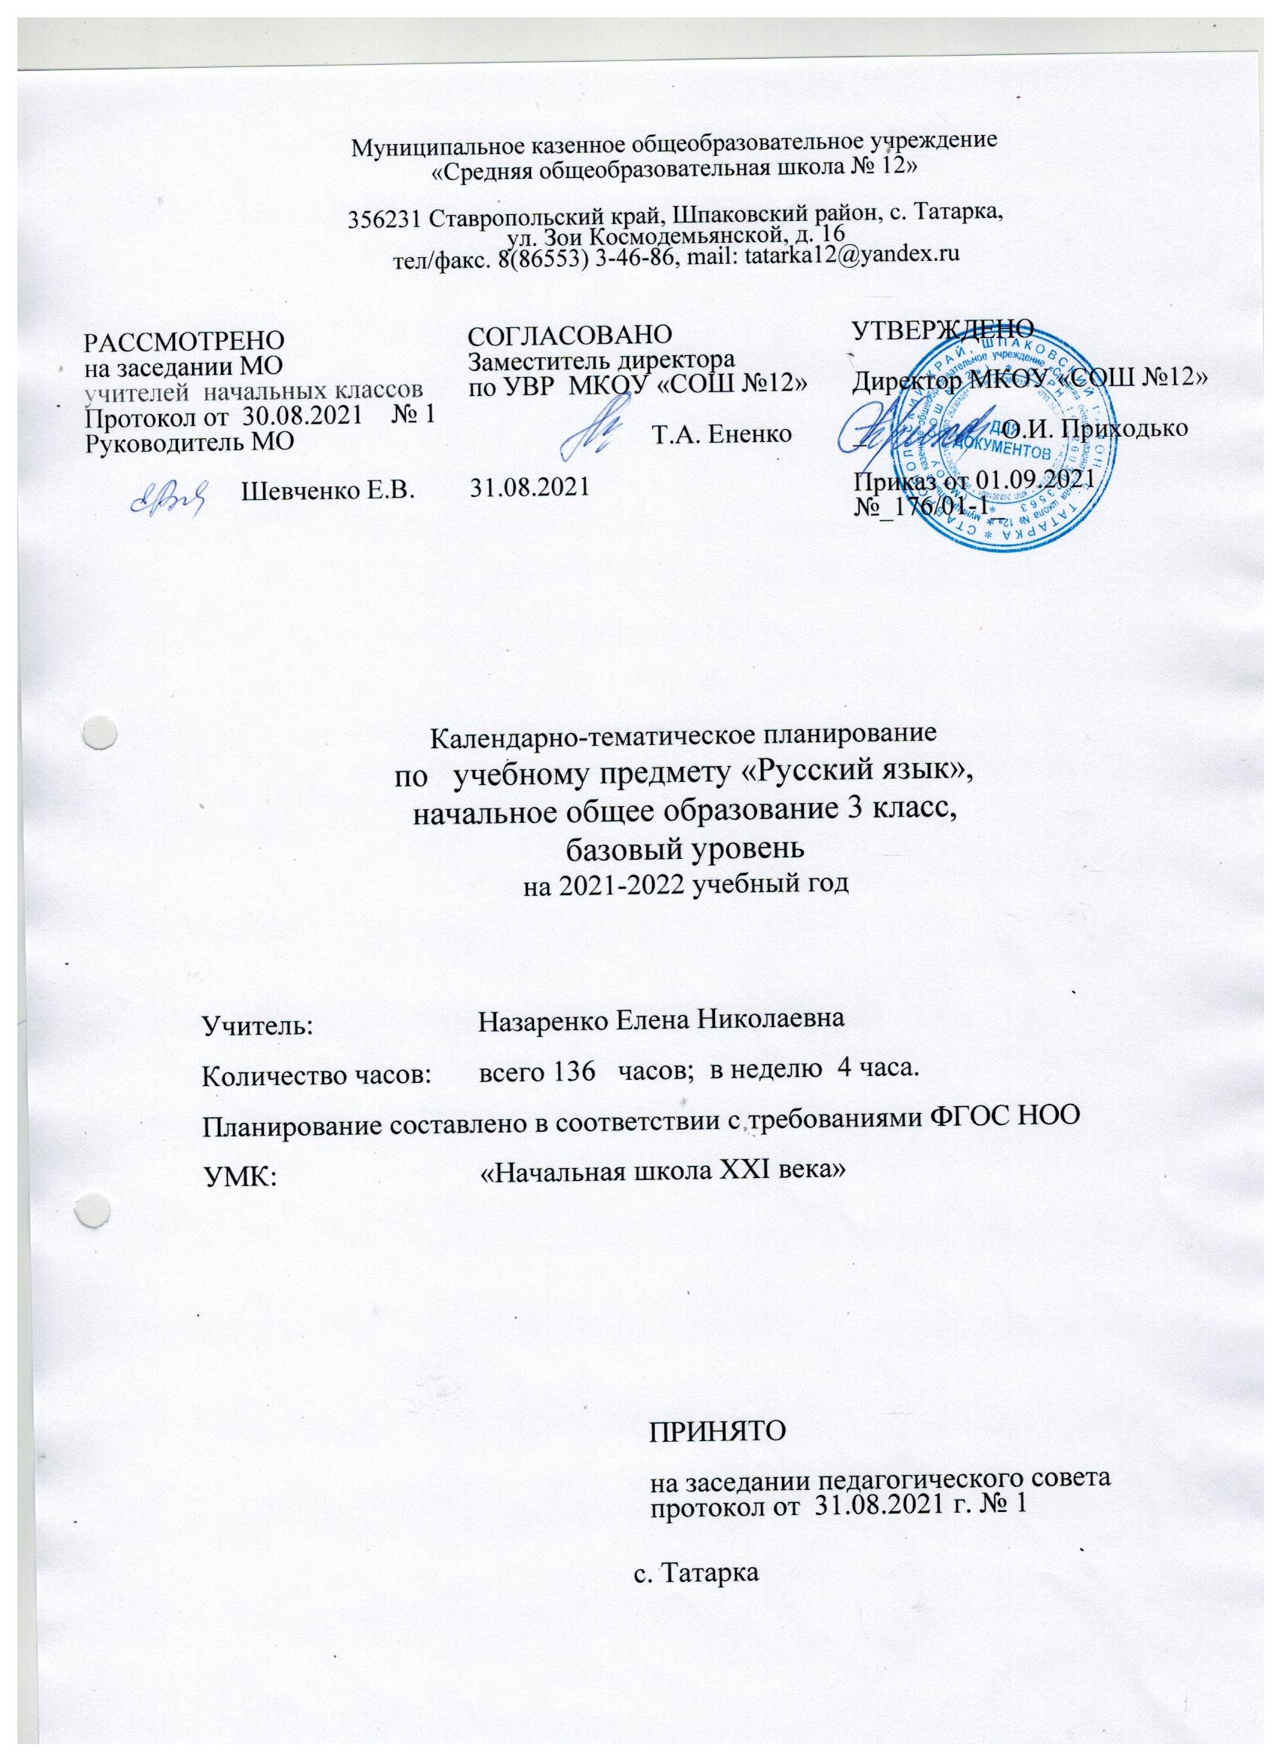

Календарно-тематическое планирование по учебному предмету «Русский язык», начальное общее образование 3 класс,
базовый уровень на 2021-2022 учебный год

№ | Название раздела / темы | Количество часов в год раздела/темы | Дата
 |  |  | План | Факт
1 | 1 четверть  Как устроен наш язык. Повторяем фонетику | 1
2 | Правила написания большой буквы. | 1
3 | Фонетический анализ слова. | 1
4 | Правила переноса слов. | 1
5 | Повторяем:текст, его признаки и типы. | 1
6 | Диагностическая работа | 1
7 | Фонетический анализ слова. | 1
8 | Правила обозначения гласных после шипящих. | 1
9 | Повторяем состав слова. | 1
10 | Повторяем правописание безударных гласных в корне слов. | 1
11 | Повторяем признаки и типы текста. | 1
12 | Разбор слова по составу. | 1
13 | Повторяем правила правописание согласных в корне. | 1
14 | Повторяем словообразование | 1
15 | Повторяем правило правописание непроизносимых согласных в корне слова. | 1
16 | Контрольный диктант по теме: «Повторение орфограмм корня». | 1
17 | Работа над ошибками. Разбор слова по составу и словообразование | 1
18 | Текст и его заглавие. | 1
19 | Вспоминаем правописание суффиксов. | 1
20 | Повторяем правописание приставок. | 1
21 | Заглавие и начало текста.  Предложение и его смысл. Слова в предложении. | 1
22 | Контрольная работа « Фонетический анализ слова, разбор слова по составу». | 1
23 | Виды предложения по цели высказывания и интонации.  Последовательность предложений в тексте. | 1
24 | Деление текста на абзацы. | 1
25 | Главные члены предложения. | 1
26 | Повторяем правописание разделительного твёрдого и разделительного мягкого знаков. | 1
27 | Учимся писать приставки. | 1
28 | Учимся писать приставки, оканчивающиеся на з- и с-. | 1
29 | Подлежащее. | 1
30 | Сказуемое | 1
31 | Учимся писать письма. | 1
32 | Контрольный диктант "Орфограммы, изученные во 2 классе". | 1
33 | Работа над ошибками.  Подлежащее и сказуемое. | 1
34 | Учимся писать письма. | 1
35 | Контрольная работа «Простое предложение». | 1
36 | Второстепенные члены предложения. | 1
37 | Второстепенные члены предложения. Обстоятельство. | 1
38 | Учимся писать приставку с- | 1
39 | Учимся писать письма. | 1
40 | Определение. | 1
41 | Учимся писать слова с двумя корнями. | 1
42 | Запоминаем соединительные гласные О, Е. | 1
43 | Учимся писать письма. | 1
44 | Дополнение. | 1
45 | Учимся писать буквы О, Ё после шипящих в корне слова. | 1
46 | Контрольная работа "Распространенные и нераспространенные предложения" | 1
47 | Учимся писать письма. | 1
48 | Однородные члены предложения. | 1
49 | Учимся обозначать звук Ы после звука Ц | 1
50 | Знаки препинания при однородных членах предложения. | 1
51 | Контрольный диктант «Правописание сложных слов, правописание гласных о,ё после шипящих в корне слова». | 1
52 | Работа над ошибками. Учимся писать письма. | 1
53 | Однородные члены предложения. | 1
54 | Знаки препинания при однородных членах предложения. | 1
55 | Учимся ставить знаки препинания при однородных членах предложения. | 1
56 | Однородные члены предложения. | 1
57 | Учимся ставить знаки препинания при однородных членах предложения. | 1
58 | Учимся писать письма. | 1
59 | Промежуточная диагностика  Результаты освоения программного материала за 1 полугодие. | 1
60 | Итоговый диктант «Орфограммы, изученные в 1 полугодии» | 1
61 | "Фонетика" Состав слова. Повторяем фонетику и состав слова. | 1
62 | Контрольная работа "Фонетика" Состав слова. Простое предложение. Синтаксис. | 1
63 | Работа над ошибками. | 1
64 | Части речи.Самостоятельные и служебные части речи. | 1
65 | Сочинение по картине. | 1
66 | Имя существительное. | 1
67 | Повторение тем: Фонетика, состав слова, синтаксис. | 1
68 | 3 четверть  Учимся писать изложение. | 1
69 | Род имён существительных. | 1
70 | Род имён существительных. | 1
71 | Число имен существительных. | 1
72 | Правописание мягкого знака после шипящих у имен существительных. | 1
73 | Число имен существительных. | 1
74 | Изменение имен существительных по числам. | 1
75 | Изменение имен существительных по числам. | 1
76 | Контрольная работа « Части речи, род и число существительных». | 1
77 | Учимся писать изложение. | 1
78 | Изменение имен существительных по падежам. | 1
79 | Падеж имен существительных. | 1
80 | Учим слова с удвоенными согласными в корне. | 1
81 | Учимся писать письма. | 1
82 | Падеж имен существительных. | 1
83 | Учимся писать суффикс –ок- в именах существительных. | 1
84 | Падежи имен существительных. | 1
85 | Контрольный диктант «Мягкий знак после шипящих на конце существительных, суффиксы имён существительных» | 1
86 | Работа над ошибками.  Учимся писать суффиксы -ец- и –иц- и сочетания –ичк- и ечк- | 1
87 | Работа с текстом.Склонение имен существительных. | 1
88 | Учимся писать сочетания -инк-, -енк-. | 1
89 | Правописание безударных окончаний имен существительных 1 склонения. | 1
90 | Работа с текстом. | 1
91 | Склонение имен существительных. | 1
92 | Контрольная работа по теме: «Грамматические признаки имени существительного». | 1
93 | Имена существительные одушевленные и неодушевленные. | 1
94 | Правописание безударных окончаний имен существительных 2 склонения. | 1
95 | Учимся писать изложение. | 1
96 | Имена существительные собственные и нарицательные | 1
97 | Правописание гласных в окончаниях имен существительных после шипящих и Ц. | 1
98 | Учимся писать изложение. | 1
99 | Способы образования имен существительных. | 1
100 | Правописание безударных окончаний имен существительных 3 склонения. | 1
101 | Контрольный диктант «Орфограммы, изученные в 3 четверти» | 1
102 | Изложение. | 1
103 | Повторяем фонетику и состав слова. | 1
104 | 4 четверть  Повторяем правописание безударных окончаний имен существительных 1, 2, 3 склонения. | 1
105 | Повторяем правописание безударных окончаний имен существительных 1, 2, 3 склонения. | 1
106 | Имя прилагательно. | 1
107 | Правописание окончаний имен существительных множественного числа. | 1
108 | Повторение темы "Текст". Имя прилагательное | 1
109 | Повторяем правописание безударных окончаний имен существительных 1, 2, 3 склонения. | 1
110 | Имя прилагательное. | 1
111 | Правописание имен существительных на -ий, -ия, -ие. Повторение правил правописания безударных окончаний имен существительных. | 1
112 | Повторение правил правописания безударных окончаний имен существительных. | 1
113 | Контрольный диктант по теме: «Правописание падежных окончаний существительных». | 1
114 | Работа над ошибками по теме: Правописание падежных окончаний существительных. | 1
115 | Качественные имена прилагательные | 1
116 | Изложение с элементами сочинения. | 1
117 | Правописание окончаний имен прилагательных | 1
118 | Учимся писать изложение. Контрольное изложение. | 1
119 | Краткая форма качественных прилагательных | 1
120 | Правописание окончаний имен прилагательных | 1
121 | Учимся писать сочинение. | 1
122 | Относительные имена прилагательные  Правописание относительных имен прилагательных. | 1
123 | Как образуются относительные имена прилагательные  Правописание относительных имен прилагательных | 1
124 | Учимся писать сочинение. | 1
125 | Контрольная работа по теме: «Имя прилагательное и его грамматическое значение». | 1
126 | Правописание относительных имен прилагательных | 1
127 | Диагностическая работа | 1
128 | Притяжательные имена прилагательные  Правописание притяжательных имен прилагательных | 1
129 | Контрольный диктант по теме: «Правописание падежных окончаний прилагательных». | 1
130 | Работа над ошибками. | 1
131 | Комплексная интегрированная работа. | 1
132 | Местоимение. | 1
133 | Личные местоимения. | 1
134 | Правописание местоимений с предлогами. | 1
135 | Склонение личных местоимений. | 1
136 | Как изменяются местоимения.  Повторение изученного материала. | 1

